№1
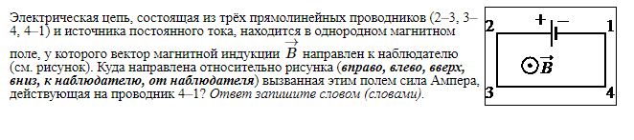
№2
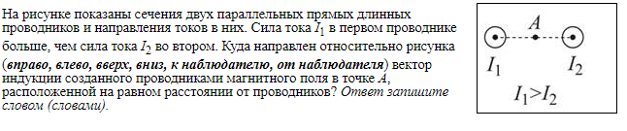
№3
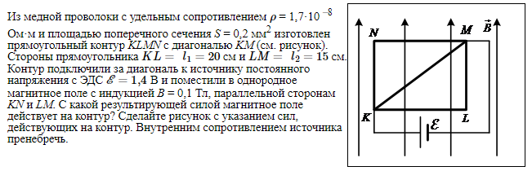
№4
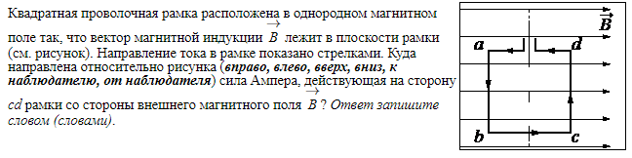

№5
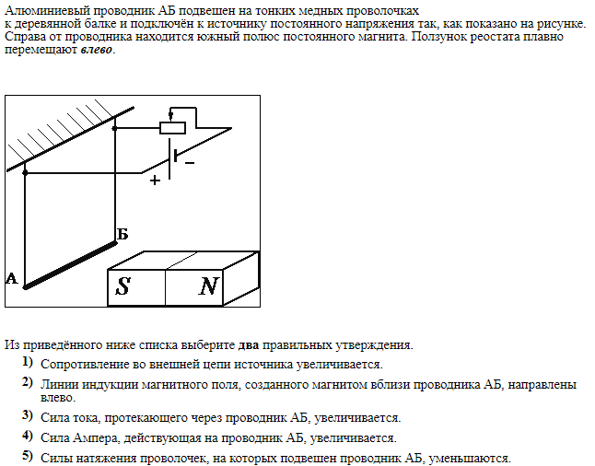
№6
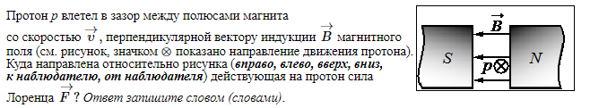
№7
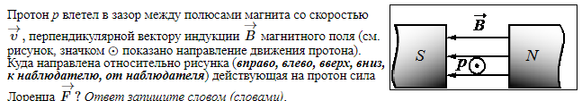

№8
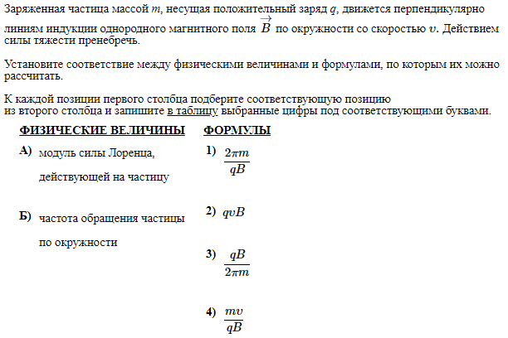
№9
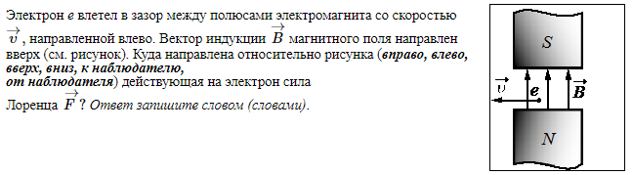
№10
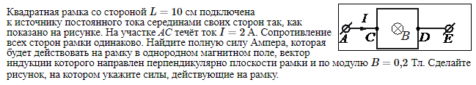
№11
